Loppudokumentaatio

Olio-ohjelmointi 1

Mikko Pakkanen

Mikko Tella

04/2015

Ohjelmistotekniikan koulutusohjelma  
Tekniikan ja liikenteen ala

Sisällysluettelo

1 Yleistä 2

1.1 Sovelluksen yleiskuvaus 2

1.2 Käyttöympäristö ja käytetyt teknologiat 2

1.3 Kenelle sovellus on suunnattu 2

1.4 Tietoa tekijöistä 2

2 Rakenne ja luokat 3

2.1 OMDb-API 3

2.2 MovieInfoGUI-luokka 3

2.3 ExamplePane-luokka 3

2.4 FileNameParser-luokka 3

2.5 MoviesIMDB-luokka 3

2.6 ParseUrl-luokka 3

3 Rakennekaavio 4

4 Työnjako 4

4.1 Vastuut 4

4.2 Työaikaraportti 5

4.3 Ongelmakohdat 5

5 Testaus 6

6 Itsearviointi 6

7 Kommentit kurssista 6

# Yleistä

## Sovelluksen yleiskuvaus

MovieInfo hakee tietoja kovalevylle tallennetuista elokuvista imdb.com nettisivustolta ja näyttää ne simppelissä graafisessa käyttöliittymässä.

## Käyttöympäristö ja käytetyt teknologiat

Sovellus ohjelmoitiin Java-ohjelmointikielellä Windows-käyttöympäristölle. Ohjelman graafinen käyttöliittymä luotiin Javan SWING- komponenteilla. Ohjelma koostuu monista erillisistä luokista.

## Kenelle sovellus on suunnattu

Sovellus on suunnattu ihmisille helpottamaan kovalevyllä olevien elokuvatiedostojen selaamista, tiedonhakua ja käyttöä.

## Tietoa tekijöistä

Ohjelman tekijät ovat Jyväskylän ammattikorkeakoulun ensimmäisen vuoden ohjelmistotekniikan opiskelijoita. Mikko Pakkasella on vankka harrastepohja ohjelmoinnissa ja internetsivustojen tekemisessä. Mikko Tella oli ennen koulun aloittamista täysin kokematon.

# Rakenne ja luokat

## OMDb-API

OMDb tulee sanoista Open Movie Database, joka on rajapinta elokuvien tietojen hakemiseen IMDB-tietokannasta. ParseUrl-luokka lähettää kyselyn OMDb:lle ja lukee sieltä tulevan virran.

## MovieInfoGUI-luokka

MovieInfoGUI-luokka on ohjelman käyttöliittymä.

## ExamplePane-luokka

Gui-luokan sisällä toimiva luokka, joka

## FileNameParser-luokka

FileNameParser-luokka jäsentää elokuvien nimet helposti luettavaan muotoon. Näistä saatujen nimien perusteella voidaan tehdä hakuja OMDb:hen.

## MoviesIMDB-luokka

MoviesIMDB-luokka varastoi dataa elokuvista, kuten nimi, vuosi, arvostelupisteet, kesto yms.

## ParseUrl-luokka

ParseUrl-luokka luo yhteyden urliin, hakee elokuvien infot ja jäsentää ne myöhempää käyttöä varten.

# Rakennekaavio

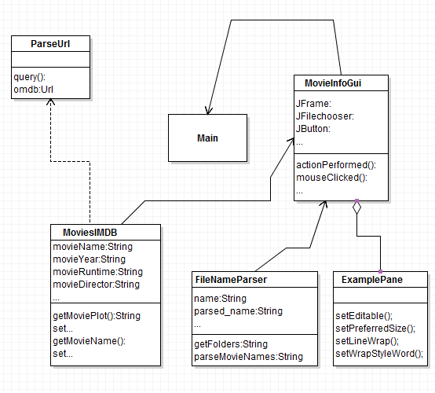

# Työnjako

## Vastuut

Mikko Pakkanen oli vastuussa Parse -luokkien ja MoviesIMDB-luokan tekemisestä. Mikko Tella oli vastuussa MovieInfoGUI -luokasta ja harjoitustyön raportoinnista.

Vaikka työnjako on paperilla tällainen, ovat molemmat ohjelmoijat osallistuneet kumpienkin vastuualueiden suunnitteluun, ohjelmointiin ja työstämiseen.

## Työaikaraportti

|  |  |  |  |
| --- | --- | --- | --- |
| **Vko** | **Tehtävät** | **Tekijä** | **Tunnit** |
| **8-9** | Sovelluksen luokkien miettiminen ja suunnittelu, | Mikko Pakkanen,  Mikko Tella | 5 |
| **8-9** | Harjoitustyösuunnitelman kirjoitus | Mikko Tella | 5 |
| **9-10** | FileNameParser-luokan toteuttaminen, ParseUrl- ja MoviesIMDB-luokkien toteutus. | Mikko Pakkanen | 50? |
| **10-12** | GUI:n suunnittelu ja ohjelmointi. | Mikko Tella | 20 |
| **12-17** |  | Mikko Pakkanen | **x** |
| **15-17** |  | Mikko Pakkanen |  |
| **15-17** | GUI:n viimeistelyä ja testausta | Mikko Tella | 10 |
| **16-17** | GUI:n viimeistelyä ja testausta, loppuraportin laatiminen | Mikko Tella | 10 |

## Ongelmakohdat

# Testaus

Kumpikin ohjelmoija suoritti testausta kahdella viimeisellä viikolla. Testauksessa ilmeni pieniä bugeja, joita korjailtiin testaustoiminnan yhteydessä.

# Itsearviointi

Suoriuduimme tehtävästä erittäin hyvin. Ongelmia ei juuri tullut ja kaikki työvaiheet menivät suunnitelmien mukaan. Emme kirjanneet ajankäyttöämme mitenkään ylös, joten työaikaraportti tehtiin mutu-tuntumalla. Ohjelma toimii juuri niin kuin sen alun perin suunnittelimmekin toimivan. Käyttöliittymästä puuttuu elokuvan posteri, koska se vaatii lahjoituksen OMDb:lle, jota emme ole valmiit tekemään. UML-kaaviointi on kummallakin ohjelmoijalla hakusessa.

# Kommentit kurssista

Kurssi on ollut hyvin suunniteltu ja toteutettu. Asiat on opetettu selkeästi eikä epäselvyyksiä ole tullut.

Noviisiohjelmoijaa ajatellen, kurssin kontaktitunteja olisi voinut lisätä tai edes hajottaa muillekin viikonpäiville ohjelmointirutiinin saavuttamisen helpottamiseksi.